**Sprawozdanie**

**Techniki Mikroprocesorowe**

„Zadanie 2”

Zofia Kubrak 305305

Patryk Grzeszczuk 305283

1. **Określenie wartości wsadowych rejestrów licznikowych:**
2. **Częstotliwość migania 1Hz**

Częstotliwość migania ma wynosić 1 Hz czyli dioda ma być 0,5s zapalona i 0,5s zgaszona. WIEC JAKOS TO OBLICZALISMY WYSZLO 500 000 mikrosekund 1 cykl trwa 0,63 mikro i nie pamiętam jak wyszło że 65 536 liczeń dało 500 000 mikrosekund

1. **Częstotliwość migania 2+Y Hz**

Y – ostatni z numerów indeksu jednego z członków zespołu, u nas Y = 8.

Częstotliwość migania ma wynosić 10 Hz jest to wartość dokładnie 10 razy większa nić poprzednia. Jeżeli poprzednia wartość początkowa licznika wynosiła 0 to w tym przypadku możemy obliczyć wartość początkową licznika mnożąc pełną jego pojemność przez 0,9.

Init_value = 65 536 * 0,9 = 58 982

Binarnie wartość ta wyniesie : 1110 0110 0110 0110.

Teraz odpowiedni wpisujemy to w młodszy oraz starszy bajt licznika.

1. **Kod programu**

1. **Zrzuty ekranu z symulacji.**

Na górnym wykresie znajduje się migająca dioda. Na dolnym wykresie znajduje się przycisk.

Rys.1 dla częstotliwości 1 Hz

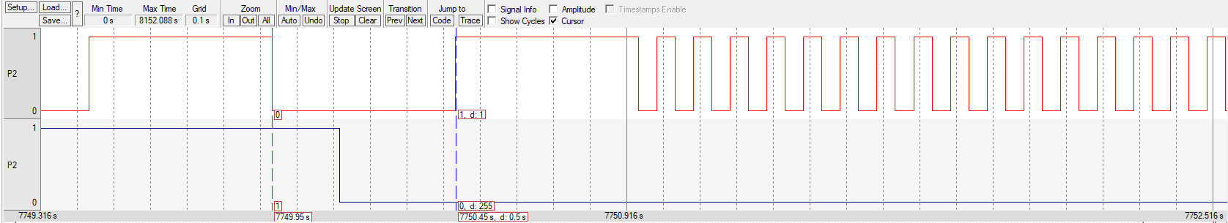

Rys.2 dla częstotliwości 10 Hz

